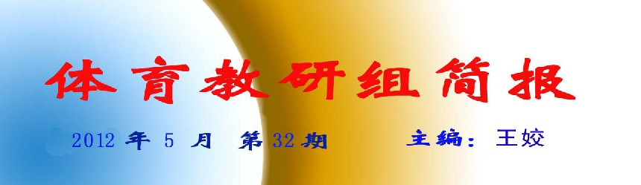

丰收的五月

一、阳光体育校本化开发形式多样、精彩纷呈
1. 学校“两操”不但具有一定的锻炼价值，而且还能反映学生的整体面貌，是学校学生管理工作方面的一项重要内容。本学期，体育组继续严格规范广播操、跑操活动的组织纪律和活动质量，把学生集体活动的效果与班级常规管理及评优、评先有机结合在一起，促进班级、年级自管在先，学生处、体育组积极跟进，有效提升了学生集体锻炼的活动质量。
2. “体育俱乐部活动” “体育达人秀”是我校首创的大课间组织形式，目前共设篮球、足球、排球、羽毛球、乒乓球、健美操、民间体育等7个俱乐部。在常规活动的基础上，我们也尝试不断提高各俱乐部的组织要求和活动质量，本学期要求各年级俱乐部必须组织一次以班为单位的团体竞赛，并把比赛结果纳入校春季运动会总成绩计算。此举有效激励了各俱乐部的活动积极性，仅高一年级就组织了篮球、足球、排球、羽毛球、乒乓球、健美操项目的年级联赛，有效促进了学生的参与热情，丰富了学生的课余生活，提高了学生的体育素养。活动的开展得到了广大师生的一致好评。
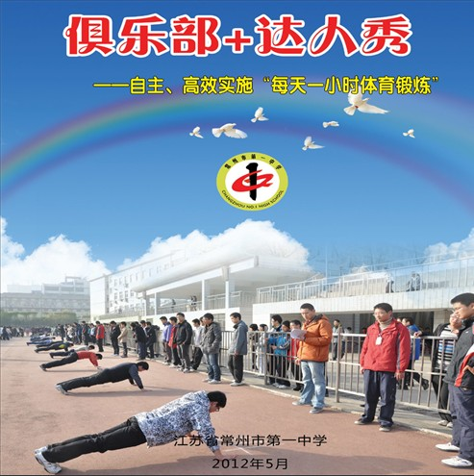
根据《省教育厅办公室关于全国中小学阳光体育运动优秀案例征集评选活动的通知》（苏教办体艺〔2012〕7号）要求，全市共有18所学校上报案例。经各地教育行政部门初评，市教育局评委组评定，确定常州市第一中学、延陵小学、勤业中学、武进庙桥小学4所学校为特等奖，另有14所学校分获一、二、三等奖。我校长期以来创新开展阳光体育活动，常州电视台、常州晚报等媒体多次播放或刊载我校阳光体育活动的举措。我校此次被评为特等奖，应是“实至名归”。
3. “一年四次运动会”的组织与落实。在去年学校开展“阳光体育运动冬季体能明星赛”取得良好活动效应的基础上，今年上半年，体育组、学生处积极筹备组织了“阳光体育运动春季技能明星赛”。本次技能明星赛，在指导思想上鼓励多数学生参加；在项目选择上有机结合体育课程教学开设的各类项目；在规则制定上做到简单易行；在组织实施上尽量利用大课间及课外活动时间。体育组协同学生自管会想方设法，促使人人参与、个个有项目。此举有效盘活了阳光体育大课间活动，提高了学生的体育技能，增强了学生的锻炼能力。同时也是使得我校在常州地区首创的“一年四次运动会”得到全面落实。
上述这些活动的开展，盘活了我校的群体活动，提升了我校群体活动的品质。可以说，在学校领导的关心下、各班主任的支持以及在全体体育教师的努力下，我校已探索出了一条属于自己的学校群体工作路线。

二、教师专业发展取得突破、收获实绩

顾超老师参加江苏省青年教师教学基本功大赛（高中体育与健康学科），荣获省二等奖。
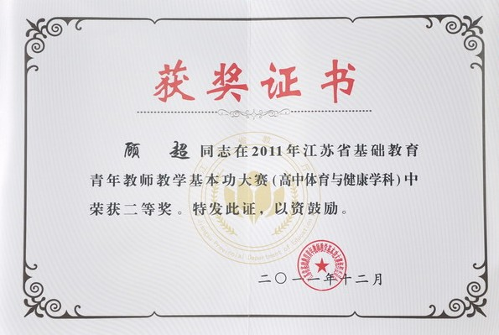

曹波老师在国家级论文刊物上又添新章
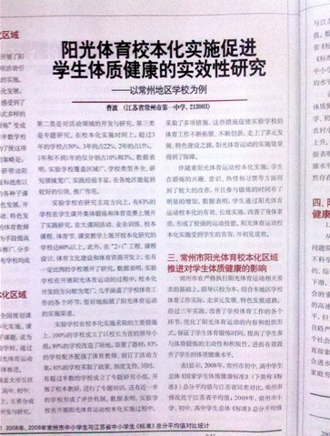
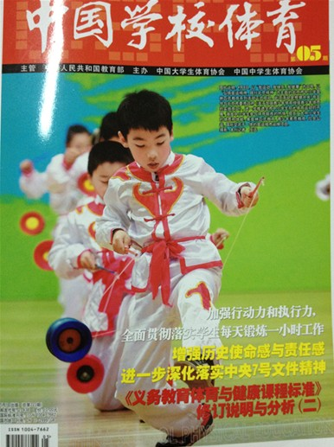

三、排球俱乐部开展排球联赛
期待已久的排球联赛在5月拉开了帷幕，希望各参赛队在赛程中，赛出水平，赛出风格。
